目录
目录 - 1 -
欢迎使用 - 5 -
产品综合概论 - 5 -
产品说明 - 6 -
产品介绍 - 6 -
产品优势 - 7 -
应用环境 - 8 -
平台架构 - 9 -
系统登录 - 10 -
系统主界面 - 11 -
内部邮件 - 12 -
单位公告通知 - 13 -
投票 - 14 -
日程安排 - 15 -
工作日志 - 16 -
通讯簿 - 17 -
个人设置 - 17 -
审批流程 - 18 -
新建工作 - 18 -
我的工作 - 20 -
待办工作 - 20 -
已办工作 - 21 -
工作查询 - 22 -
工作监控 - 22 -
归档工作 - 22 -
工作委托 - 22 -
表单设计 - 22 -
流程设计 - 23 -
分类设计 - 26 -
文档知识库 - 26 -
资产管理 - 28 -
培训管理 - 29 -
培训信息 - 29 -
考试管理 - 30 -
题库管理 - 30 -
试卷管理 - 30 -
在线考试 - 31 -
学习管理 - 32 -
在线学习 - 32 -
学习心得 - 33 -
图书管理 - 33 -
档案管理 - 34 -
客户管理 - 34 -
会员管理 - 34 -
我的客户 - 34 -
客户管理 - 34 -
进销存类 - 35 -
产品管理 - 35 -
销售管理 - 35 -
采购管理 - 35 -
供应商管理 - 35 -
项目管理 - 36 -
人力资源 - 36 -
人事档案 - 36 -
人事合同 - 37 -
奖惩记录 - 37 -
奖惩制度 - 38 -
应聘简历 - 38 -
绩效考核 - 39 -
薪酬管理 - 39 -
报表中心 - 40 -
会议管理 - 40 -
车辆管理 - 41 -
信息交流 - 42 -
系统管理 - 42 -
单位信息管理 - 43 -
部门信息设置 - 43 -
用户信息管理 - 44 -
角色信息管理 - 44 -
红头文件模板 - 45 -
系统日志管理 - 46 -
文件上传设置 - 46 -
数据库备份与恢复 - 46 -
数据备份 - 46 -
数据恢复 - 47 -
软件报告 - 47 -
常见问题回答 - 47 -
定义的表单能重复使用吗？ - 47 -
为什么有些表单不能删除？ - 48 -
通过IE历史记录可以看到访问过的网页么？ - 48 -
怎样在启动Windows后自动进入网络办公系统？ - 48 -
怎样通过Internet使用网络办公系统？ - 48 -
局域网使用OA的常见问题 - 49 -

欢迎使用
欢迎使用《佰鼎科技OA---网络智能办公系统》，本系统具有功能全面实用、安全性稳定性高、易操作、管理维护简单的特点，采用独创的智能型技术，web服务器、数据库和应用程序全部安装智能化配置，用户可在半小时内自行安装完毕，无需专业人员即可自行维护，B/S结构，适用于Intranet/Internet应用，客户端只需浏览器便可连接办公系统，无论出差旅行，还是居家办公，工作都能得心应手，实现无地域限制的全球办公，具有消息管理、业务管理、文件管理、智能工作流等功能。

产品综合概论
本系统基于微软VS.net（C#）+MSSQL，技术领先，完全模块化设计，扩容性强，公文传阅、收文、发文、工作流管理、文件管理、图形化的流程设计，使办公更清晰、文档的在线管理、印章的使用保密。并涵盖强大的语音提示功能。
本系统特色功能：
- 自定义工作流程，系统所有参数可自定义配置，支持多分公司、多部门架构
- 采用三层结构设计软件，系统扩容性强大，二次开发结构清晰、简单。
- 支持图形化工作流定义，工作流条件设置，条件分支定义。
- 表单字段权限控制。用户可自定义表单。
- 支持电子印章、 手写签章等。
- 支持部门分级。角色权限可以分配到具体操作，如修改，删除等。
- 支持人事管理、会议管理、车辆管理
- 集成内部消息管理组件，提供 web方式的消息管理服务
- 集成网络文件管理，提供便捷的局域网、广域网文件共享方案
- 集成公告、日程安排、内部短消息、文件文档、车辆管理等模块，提供企业内部信息交流的多种方式
- 集成考勤管理、员工日程安排查询、员工工作日志查询、会议管理等模块，提供企业管理者全新的管理工具

产品说明

产品介绍
半小时安装
采用独创的智能型技术，web服务器、数据库和应用程序全部自动智能化安装配置，用户可在半小时内自行安装完毕，无需专业人员即可自行维护。
全球办公
B/S结构，适用于Intranet/Internet应用，客户端只需浏览器便可连接办公系统，无论出差旅行，还是居家办公，工作都能得心应手，实现无地域限制的全球办公。
我的办公桌
在主操作区上列出常用的办公功能，使用户一登录便可迅速的查看最新新闻、公告通知、个人日程安排，进行待办事宜的处理，收发消息等，非常方便办公事务的进行。
邮件管理
消息传递、资料交流都可以通过邮件方式快速、高效的实现。内部邮件简单实用，包含地址薄、发邮件、待发邮件、转发、短消息提醒等功能。
业务管理
集成多种极具价值的业务组件，包括人事管理、考勤管理、工作管理、会议管理等模块，同时还包含列车时刻、电话区号、邮政编码、法律法规、常用网址等大量的实用信息，提供强大的企业管理和业务支持工具。
网络硬盘
网络硬盘用于存储一些应用程序和文件，具有对文件查询、共享权限设置等功能，支持局域网和广域网共享。
智能工作流
强大的工作流功能，无需专门技术即可方便的设定各种简单到复杂的企业工作流程，支持多人、多步骤协同完成工作，包括利用智能表单设计器自定义表单（支持各类宏控件、日期控件、输入控件等），自定义固定流程（固定步骤）和自由流程（无固定审批，适合灵活性流程），流程跳转，流程监控，流程委办，流程到达提醒，流程图查看，流程查询、归档和数据导出等多种特性。
组织定义
可设定多个组织、部门，定义人员信息和权限，全面支持集团应用。
权限设置
可根据现实中的企业权限层次和范围，方便、快捷的定义人员的角色及相应权限，使相应人员只能执行相应的操作，保证管理的规范性和数据的安全性。
数据备份和恢复
利用专门的工具，可非常方便的进行数据的备份和恢复，并可选择冷备份（停止OA）和热备份（无需停止OA）两种方式，有效的保护企业的数据安全。

产品优势
智能安装
系统可运行于Windows 98/Me/NT4/2000/XP等多种平台(客户端)。系统集成WEB服务器环境，安装简单，系统自动配置网络服务环境，打破了网络软件系统需专人安装、维护的传统，无须专业人员上门服务，半小时建立企业信息中枢。
远程办公
采用领先的B/S结构，客户端只需浏览器，运行速度快，操作简便，可适用于Intranet/Internet应用，无论出差旅行，还是居家办公，本系统都能让工作得心应手。集成企业管理功能，标准配置工资管理、考勤管理、人事管理等极具价值的模块，构成了企业信息管理的中枢。独特的实时传讯功能，使得无论是公文、通知的发送还是同事之间的交流都更加便捷，使员工可随时随地与企业保持密切的联系。
如果服务器具有公网IP地址或通过路由外界可访问，软件无需进行任何配置，即可实现全球办公，数字化办公室是您可以随时随地使用的工作空间。
性能优异
Web服务器与SQL Server数据库的完美结合，使得软件性能得以充分发挥，更可利用多台计算机组成高性能应用集群，全面面向企业规模化应用。
性价比高
产品不仅具有传统OA软件的核心应用：文档管理、信息发布等功能，还提供了工作流等代表数字化办公发展方向的功能模块。在功能设置上不是追大求全，没有任何“花架子”模块，而是关注核心应用，使得用户的软件投资花到刀刃上。
软件价位充分考虑中国国情，通过内部研发与营销模式的优化改良，降低了运营成本，而不是将过高的自身成本转嫁给用户。软件实施、应用、购买成本低就是给用户省钱，面对越来越务实的企业与政府采购，低价优质顺应民心。
安全可靠
基于WEB的企业计算，性能稳定可靠。数据存取集中控制，避免了数据泄漏的可能。提供备份工具，保护系统数据安全。
世界上没有绝对安全的软件产品，但我们的研发工程师，在软件设计的每一处细节都充分考虑了网络应用环境下的安全问题，把用户对安全性、可靠性的要求，作为软件设计的第一要素。

应用环境
硬件环境
最低配置：
服务端：
CPU：PentiumIII 1G以上
内存：256M以上
硬盘：至少1G可用空间
客户端：
CPU：Pentium166以上
内存：32M以上
建议配置：
服务端：
CPU：Pentium4 2G以上
内存：512M以上
硬盘：2G可用空间以上
客户端：
CPU：赛扬500以上
内存：128M以上
软件环境
服务端：
WINDOWS 2000(SP4) 或WINDOWS 2003 Server或 WINDOWS XP （SP1以上），建议使用WINDOWS 2003 Server。
客户端：
Windows 98/ME/NT/2000/XP/2003操作系统
IE6.0 SP1及以上版本的浏览器

平台架构
网络办公系统采用基于WEB的企业平台构架，如下图：

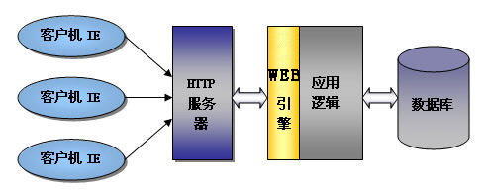

采用浏览器方式使得易用性更强，客户端不需安装专用软件，系统的管理维护十分简单。

管理层次
本系统采用用户自己设置的权限管理机制，更贴近用户的需求。管理者可以根据本单位的需要自行设计工作角色和职务、部门以及本单位每个员工所担当的角色，拥有的权限。管理层次均由管理者自行控制。

系统登录
首先打开 IE 浏览器，该程序一般在用户电脑桌面就有程序图标，如果用户删除了IE程序图标，请打开右下角“开始”，选择“所有程序”，点击类似“”这样的图标即可。
在打开的IE地址栏内，输入OA系统的访问网址，如 http://192.168.0.253 ，回车确认，即可打开OA系统的登录页面。系统登录界面显示如下：

输入您所分配到的用户名和密码，点击“登录”按钮，即可登录系统。
注：登录按钮左侧的“弹出”选项，如果电脑浏览器有安全性限制的话，选中后，将不能打开弹出式窗口，需要您手动将IE的安全性设置降低，或者将本访问地址加入到可信任链接中。
忘记密码或者不清楚用户名和密码的情况，请详询系统管理员。
弹出式窗口模式，在有些电脑上，由于电脑的安全性限制，将有可能不能打开弹出式页面，在此情况下，请不要勾选此选项，使用默认打开模式即可使用。
登录时可以根据需要录入员工编号或者员工用户名，都可以进行系统登录。建议使用用户名登录，直观易记。

系统主界面
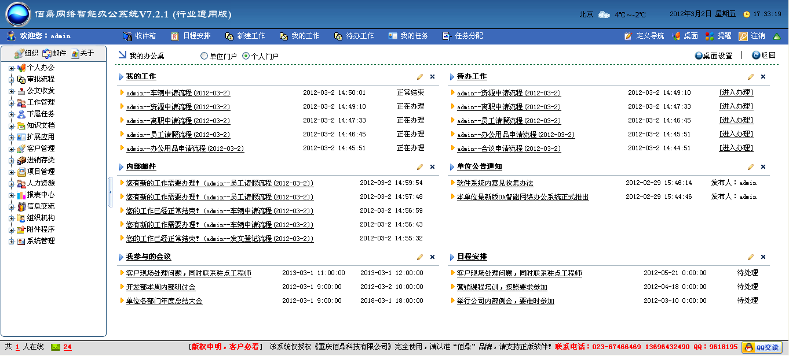
主界面上方是系统标题、天气预报以及日期信息等。
主界面左侧是系统全部的导航菜单，可以点击对应项目展开或者折叠，点击对应功能，右侧内容区将显示对应的内容显示。
右侧内容区显示的是当前的功能模块的内容，默认登录是显示的是“个人门户”信息，可以根据需要切换到“单位门户”中显示个人设置的信息。
每个用户可以根据个人需要，重新定义个人系统桌面，点击按钮“”，定义个人系统桌面显示项目。
点击按钮“”，定义个人的顶部导航菜单选项。根据自己的电脑屏幕大小，灵活设置需要显示的导航菜单链接。
点击按钮“”，设置系统的提醒参数，可以设置系统内的提醒周期、是否开启系统提醒等功能。
在个人门户显示上，每个显示信息块的顶部，有修改和删除按钮，如：
第一个是修改按钮，用户可根据需要设置当前模块一次性显示多少条记录信息展示。
第二个是删除按钮，如果不需要显示这个模块，可以直接删除这个桌面显示模块。
点击按钮“”，可以切换系统的上部分，是否需要显示，在不显示上部空间的时候，可以使用户的操作空间变大，利于用户使用。
点击左侧树形的切换按钮“”，可以灵活切换左侧菜单是否需要显示。

内部邮件
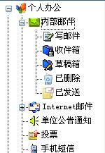
点击展开“我的办公桌”节点，即可看到“内部邮件”模块，在此模块下可以进行单位内部消息的沟通、文件的发送与接收、通知消息、系统提醒等。
点击“收件箱”，即可看到当前所有的个人邮件清单，点击需要查看的项，进入即可查看详细内容，可以直接回复发件人。
点击“添加”按钮，即可发送新邮件，请依次填写好邮件主题、选择好接收人、邮件内容，点击提交即可，发送内部邮件。
点击后面的“放大镜”按钮，即可进行选择需要接收的用户，选择好后，点击确认按钮，选择好的用户，即可自动填充到当前需要的接收人中。
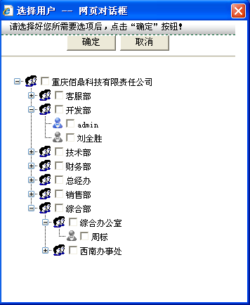

单位公告通知
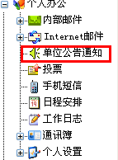
点击“单位公告通知”，进入内容管理页中，点击“添加”按钮，进入内容添加页面。
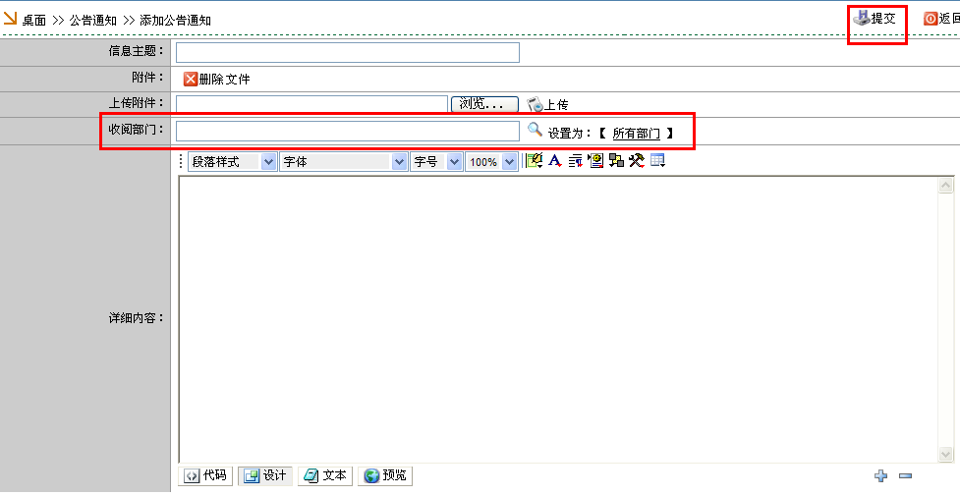
信息主题由用户直接手工输入，收阅部门，是指那些部门的人员可以看到这个通知公告，被选择的部门才能看到这个公告，也可以直接设置为：所有部门 。
输入详细内容后，点击右上角的“提交”按钮，本次通知公告即添加完成。

投票
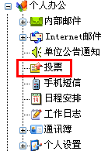
点击“投票”菜单，进入投票管理，点击添加即可添加新的投票信息。点击投票信息进入，可以及时查看投票得票数，也可以在界面上点击投票选项，进行投票，每个用户针对于一个投票信息，只可以进行一次投票。
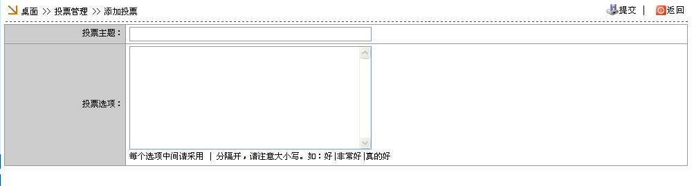
每个投票选项中间请采用 | 分隔开，请注意大小写。如：好|非常好|很好。

日程安排
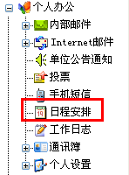
点击日程安排后，界面上可以选择以列表形式查看，或者以日历形式查看，每个工作日上，如果有安排的信息，自动会进行显示，点击可直接进入查看页面，同时可直接设置日程安排的状态。
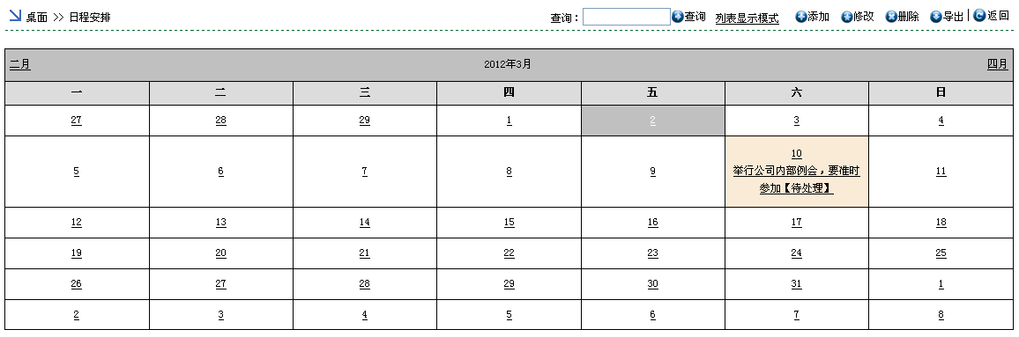
添加每个日程安排时，请选择需要提醒的日期，这样系统在到期后，会自动进行提醒。
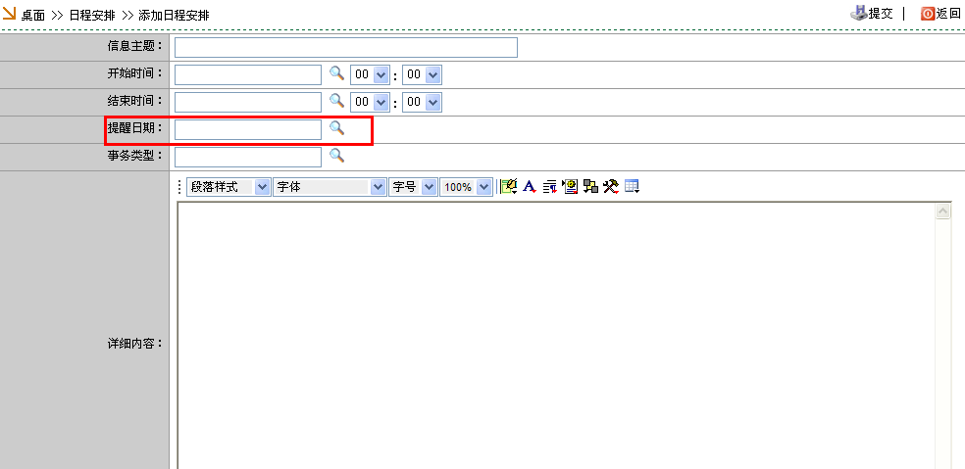

工作日志
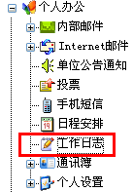
工作日志是指每个用户本人的工作日志信息，主要填写一些工作信息、日志、记录等，添加的日志资料只有本人可以管理和看到。

通讯簿
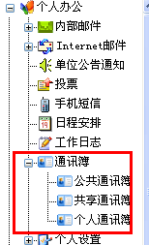
分为三个不同的类别，共享通讯簿中的信息是由“公共通讯簿”与“个人通讯簿”中的共享的项目组成，“公共通讯簿”由单位制定专人维护，“个人通讯簿”是记录当前用户的联系人通讯簿。

个人设置
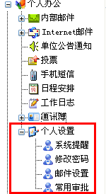
系统提醒中由用户设置是否需要进行提醒，提醒周期是多少分钟。
修改密码模块用户可以点击进入后，修改个人的密码数据。
常用审批模块是每个用户设置自己的常用审批语，这样在后期的工作流审批中，可以快捷选择，无需重复输入，加快工作进度。常用审批语是用户设置当前用户的，与其他用户无关联。常用审批语的输入如：同意、批准、不同意等。

审批流程
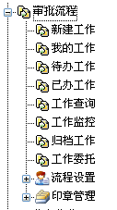
审批流程中可以处理各项需要进行审批的工作流程或者业务流程。各项的申请与审批，都可以在此模块中添加处理。

新建工作
用户点击此模块进入新建工作的流程，首先选择需要建立一个什么类型的工作，如下图所示：点击新建工作，开始工作申请。
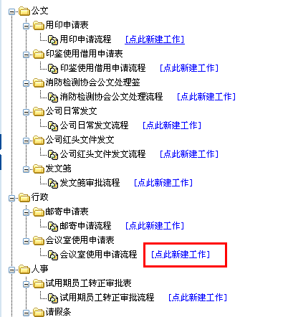
选择好需要做的工作后，系统将自动生成对应的表单，按照界面提示，填写各项数据即可。
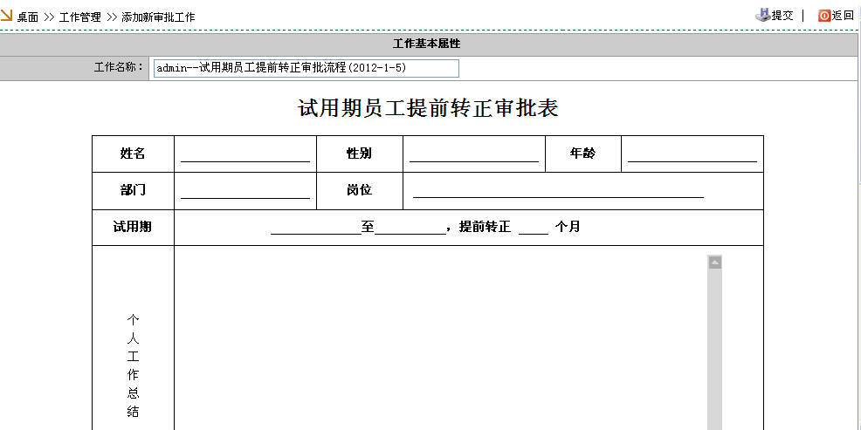
填写完毕后，按照页面下方的提示，选择下一流程节点，如果在流程设计时，未指定审批人，那么用户可以在这里重新选择下一流程审批人。
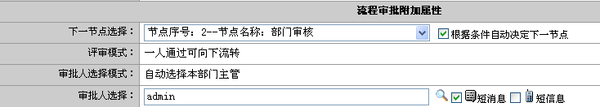
审批人如果在流程定义时已经设置好，那么此项已经自动选择好审批人，无需用户手工选择。
数据输入完成后，点击右上角的“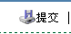”按钮，此次申请即告完成。审批人将会得到系统提醒，处理这项工作。

我的工作
用户点击此菜单，即可查看当前用户所发起的所有工作，每项工作当前的办理情况、办理进度、如果工作已经被退回，用户可以删除被退回的工作。
点击工作名称后，可以进入查看界面，用户可以看到审批者的审批文字，以及审批时间等信息，也可以选择将此工作信息打印出来。
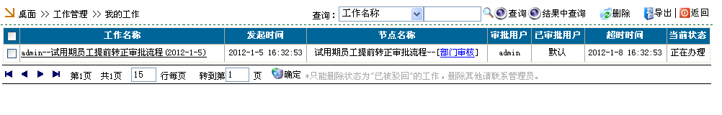

待办工作
用户点击进入此项后，可以点击“进入办理”按钮，办理当前需要办理的工作，选择“同意”、“不同意”等按钮选项进行审批，点击按钮后，继续进行下一步提交。
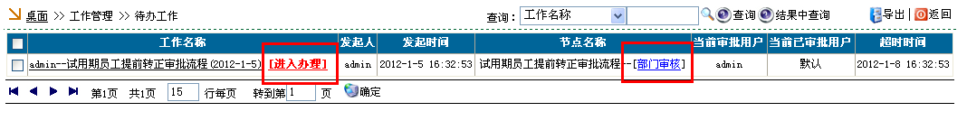
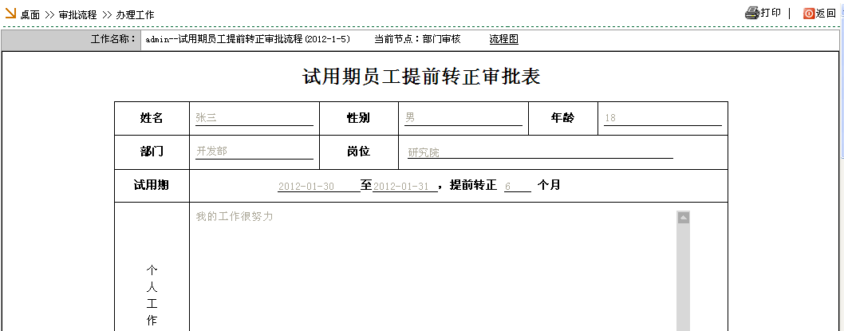
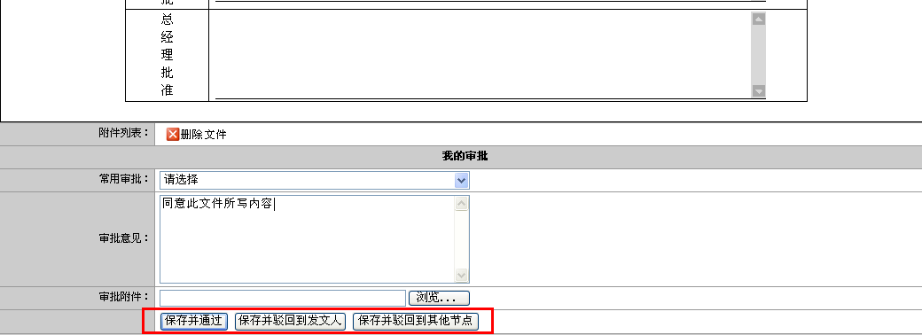
选择好下一流程节点审批人后，系统自动进行流转，进行下一步审批操作。点击提交后，至此工作办理结束。如果流程设计时，已经指定好审批人，那么在此可以无需选择。
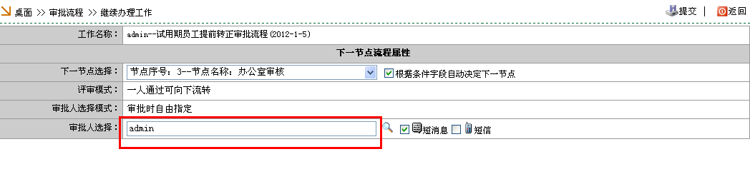

已办工作
该模块显示当前用户已经办理过的工作列表，如果未办理的工作，当前用户可以继续选择办理工作。
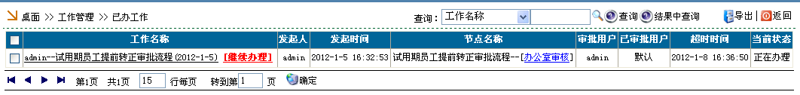

工作查询
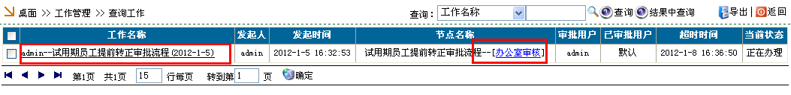
进入此模块后，用户可以查询所有的工作信息、状态、所处的工作流节点等基础信息。

工作监控
此模块主要是用于管理员监控所有办理中的工作情况，遇特殊情况，可以强制干预进行处理。
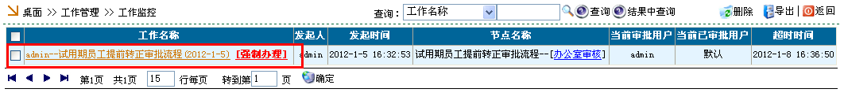

归档工作
可以管理所有已经流转完成的工作，用户可以管理所有已经归档完成的工作，利于用户查询。

工作委托
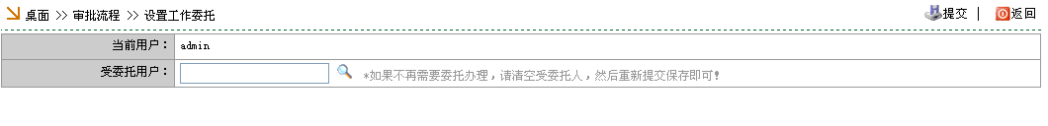
在当前用户不在的情况下，可以将从现在开始的所有的工作流中的工作委托给特定用户进行处理。
如果不再需要委托办理，请清空受委托人，然后重新提交保存即可！

表单设计
系统内各个审批表单都可以由用户自定义。用户在选择分类后，可以添加、修改、删除各个表单样式，使用表单设计器设计表单内容。
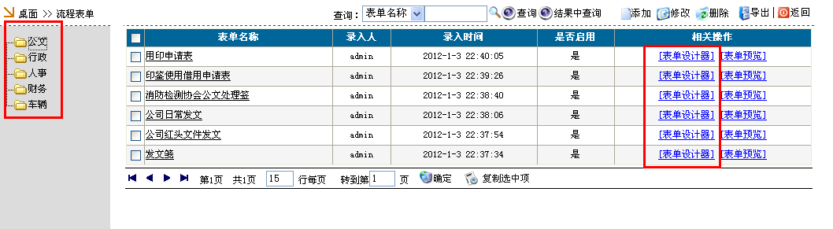
每个表单都可以使用“表单设计器”进行编辑设计，如果已经有使用的工作了，那么表单自动将不可设计了，可以复制此表单数据，然后再进行修改。
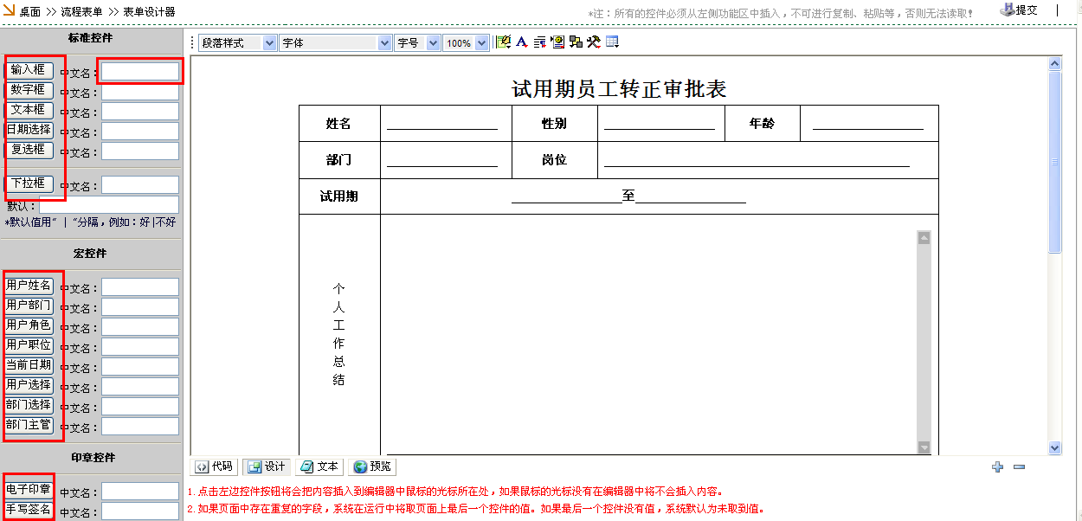
设计表单时，每个控件插入之前，必须指定中文名称，然后鼠标焦点，移动到对应位置，然后点击插入按钮即可。
注：所有的控件必须从左侧功能区中插入，不可进行复制、粘贴等，否则无法读取！
点击左边控件按钮将会把内容插入到编辑器中鼠标的光标所在处，如果鼠标的光标没有在编辑器中将不会插入内容。
如果页面中存在重复的字段，系统在运行中将取页面上最后一个控件的值。如果最后一个控件没有值，系统默认为未取到值。

流程设计
工作流每个审批表单的审核步骤在此设计，选择好分类和表单后，在此表单下设计对应的工作流程。首先添加工作流，然后点击“节点定义”进行审批步骤的定义。
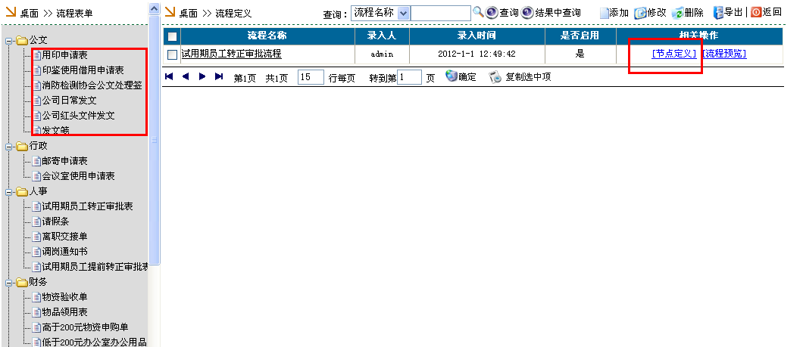

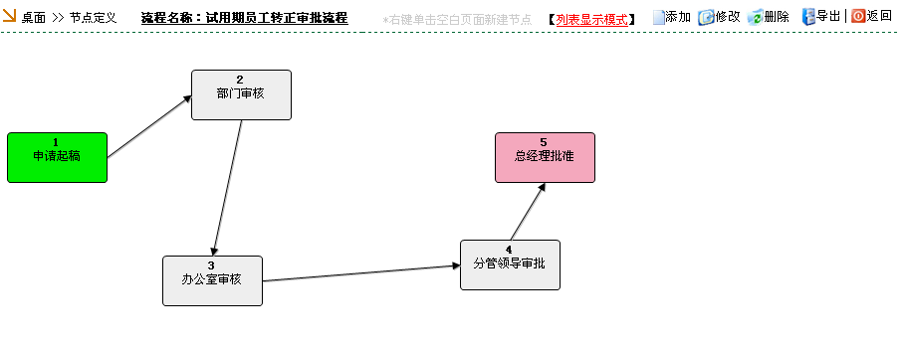
右键点击每个节点，可以设置当前节点的节点属性、可写、保密、条件的设置。
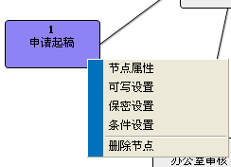
设置当前节点，可以操作表单上的哪些输入框、控件框，名称取用的是前面设计表单时的命名。选择好需要写的字段后，确定提交即可。
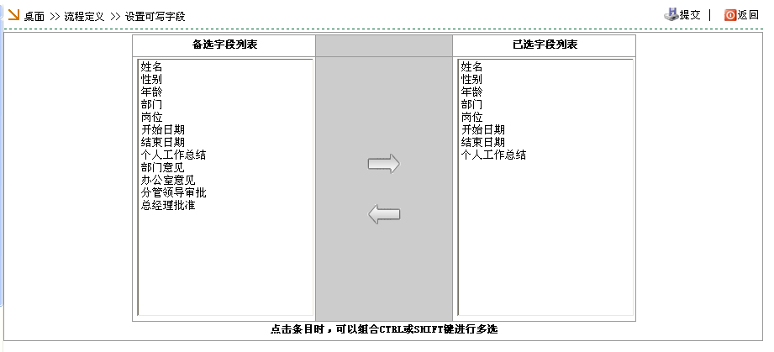
节点的属性中，根据实际情况详细选择。
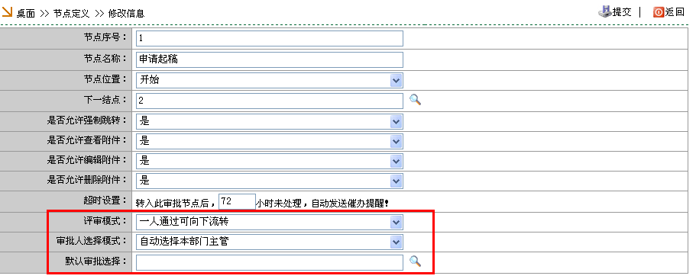
每个工作流有且只能有一个开始和结束节点，中间段节点可以无限制设置。
每个节点根据需要选额审批人选择模式。
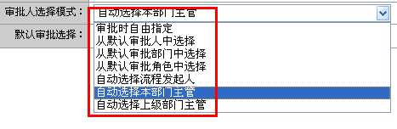
节点位置，根据流程的开始、结束信息，对应选择位置即可。
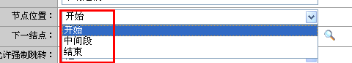

分类设计
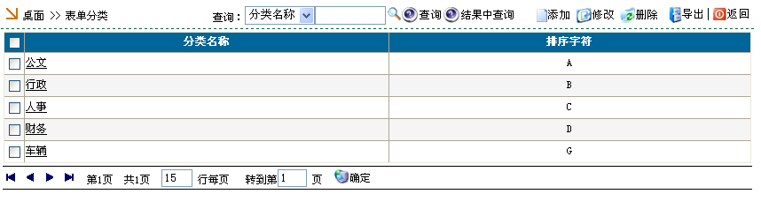
设计分类类别，可以使用右上方功能按钮，实现添加、修改、删除等操作。

文档知识库
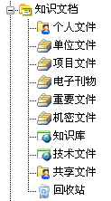
文档知识库模块主要管理企业或者个人的文档、文件、各类电子档、规章制度、规则文件等。
个人文件主要用于用户个人所有的文件。用户可自定义文件夹属性、上传新的文件，上传的文件必须符合系统要求的文件上传格式允许中。
共享文件是指各个模块中设定为共享的文件夹信息，如各类通用文件、通告文件等。
回收站由系统管理员管理，如果用户误删、或者删除后需要找回的文件，可以由系统管理员恢复，也可以彻底删除。
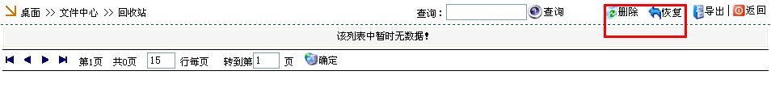

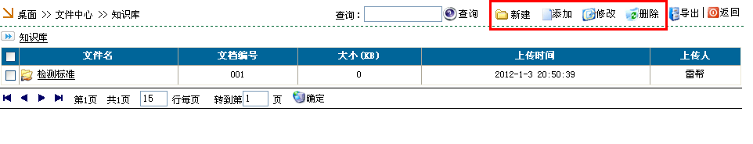
按钮“”是指用户可以在当前文件目录下，新建文件夹信息。
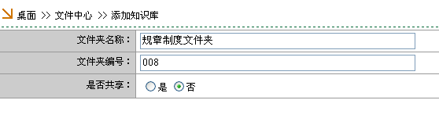
新建时，可以自由指定文件夹名称、文件夹编号、文件夹是否共享。
添加按钮，是指在当前文件夹中上传新的文件，修改是对选定的信息项进行信息修改。
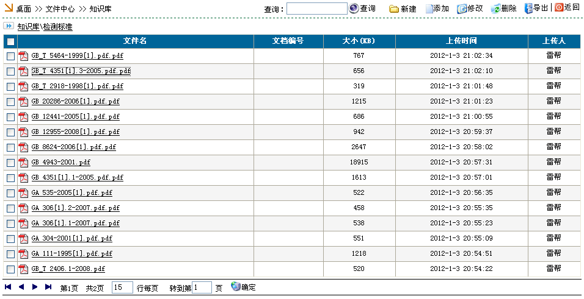

资产管理
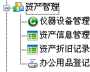
资产管理总主要管理仪器设备和其他各类资产，如：汽车、办公电脑、库存产品等。
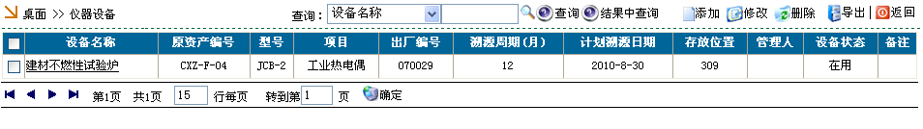
按照界面提示依次输入各项的基本信息，点击右上角的提交按钮保存即可。
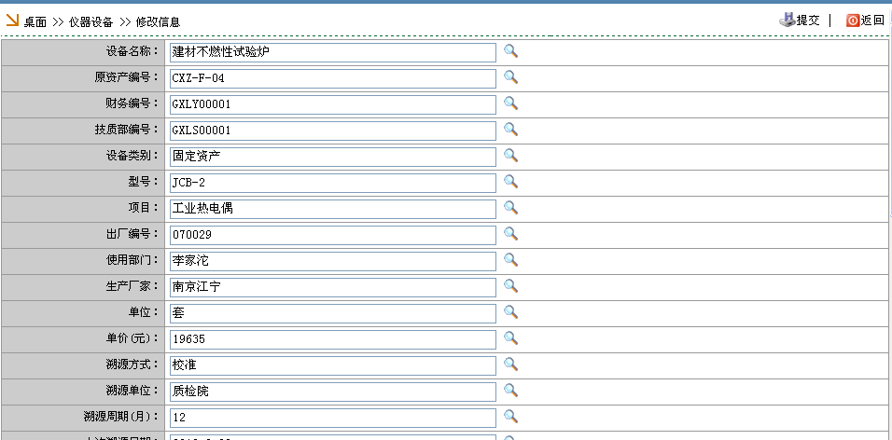
其他资产可以根据分类添加进入系统中。
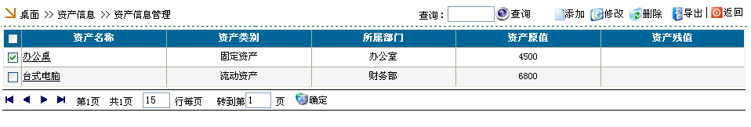
点击界面右上角的“修改”按钮，可以对选定项目进行修改。
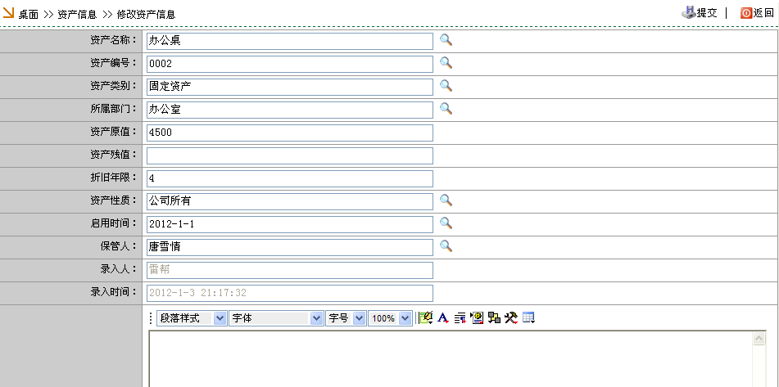

培训管理
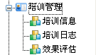

培训信息
记录各次培训的具体信息、名称、参与人、培训内容、培训效果等说明。
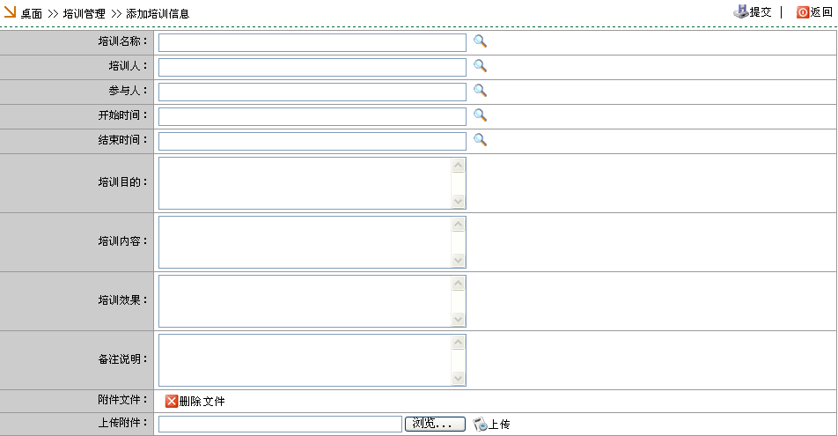

考试管理
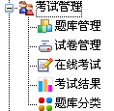

题库管理
生成试卷之前必须完善题库，题库管理中点击添加按钮，可以添加新的问题与选项。
每个问题最高可以支持8个选项，正确答案可以选择多个，如：ABC，就是代表本题标准答案是 A、B、C三个。添加完毕后，点击右上角的“提交”按钮进行信息保存。
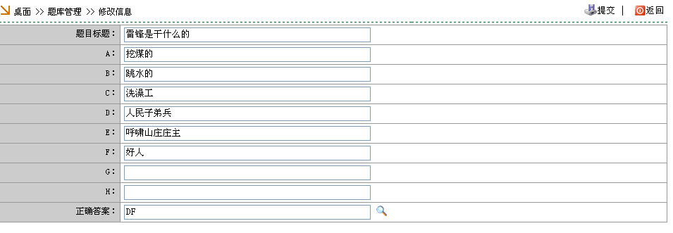

试卷管理
题库完成后，点击试卷管理，可以选择所需要的题目列表，生成对应的试卷，以后员工在线考试时，可以直接选择定义好的试卷。
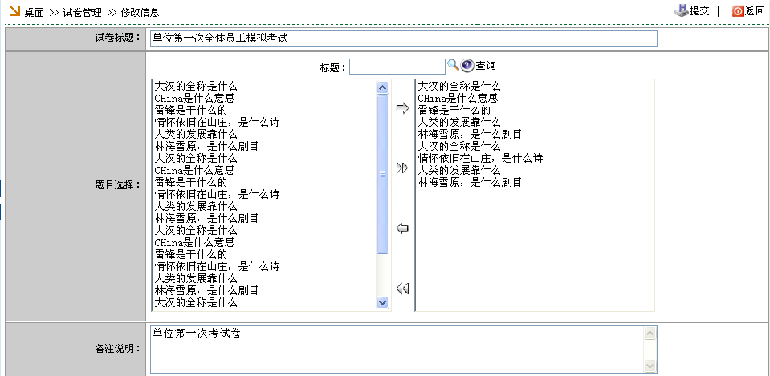

在线考试
员工点击“添加”按钮，可以进入新一轮的在线考试，首先选择好所需要的试卷。
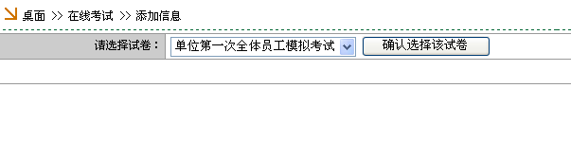
选择好时间后，系统自动根据选择好的试卷，生成试题，员工开始在线考试。
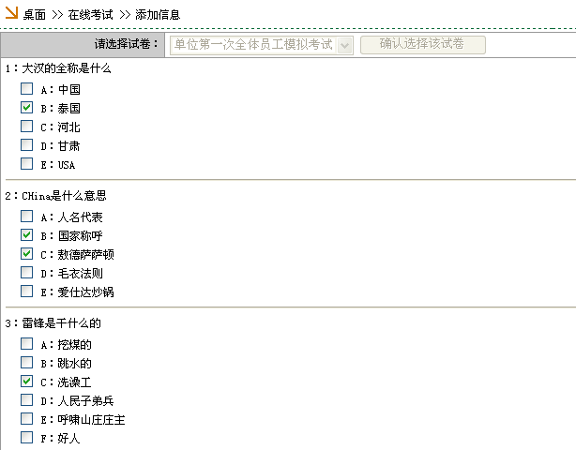
选择好答案后，员工选择提交考试结果。

学习管理
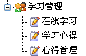

在线学习
有对应权限的用户进入后，可以添加新的学习资料，普通用户进入后，可以查看添加进入的在线学习资料。
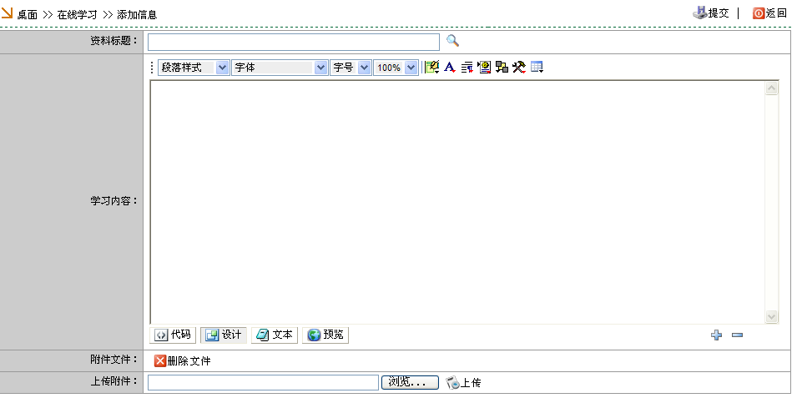

学习心得
员工可以添加个人的学习心得，领导可以在“心得管理”模块中对员工所写的学习心得签署意见。
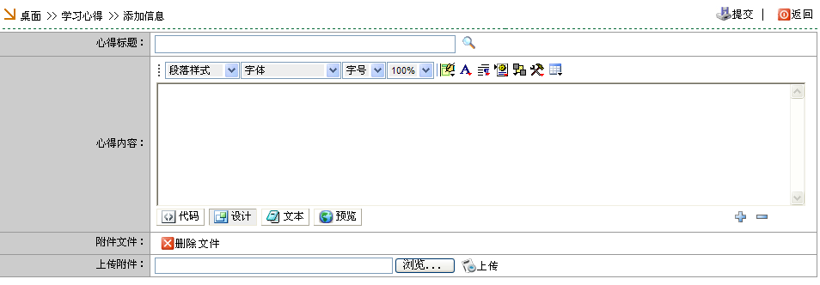

图书管理
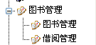
存储所有图书资料，以及借还书信息等。

档案管理
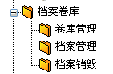
存储单位各项档案卷库等信息资料，可添加、修改、销毁。

客户管理
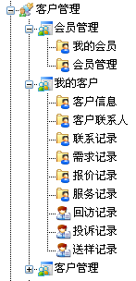

会员管理
个人类客户会员信息存储在此目录下。

我的客户
个人业务员管理的客户信息，显示的是业务员本身的信息数据。

客户管理
显示的是所有的信息，领导者管理或者查看。

进销存类
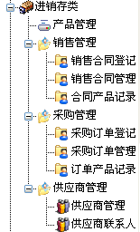

产品管理
管理产品数据，显示库存等基本信息。

销售管理
对销售数据进行管理，如订单、产品等。

采购管理
对采购信息进行管理，如采购订单、采购产品等基本信息，与产品管理挂钩。

供应商管理
对本单位所有的供应商进行管理，同时管理所有的供应商联系人数据。

项目管理
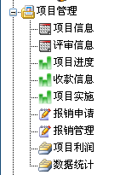
管理项目的基本信息，如进度、评审、收款等各类信息。

人力资源
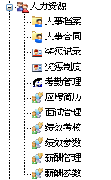

人事档案
人事档案中主要是管理各个用户的人事基本信息，如：学历、学校、电话等。
在人事档案界面上，每个用户右侧的“维护人事档案”按钮，点击进入后，可以维护用户的详细人事资料信息。
可以在界面上按照部门不同过滤用户，也可以根据模糊识别来查询用户名

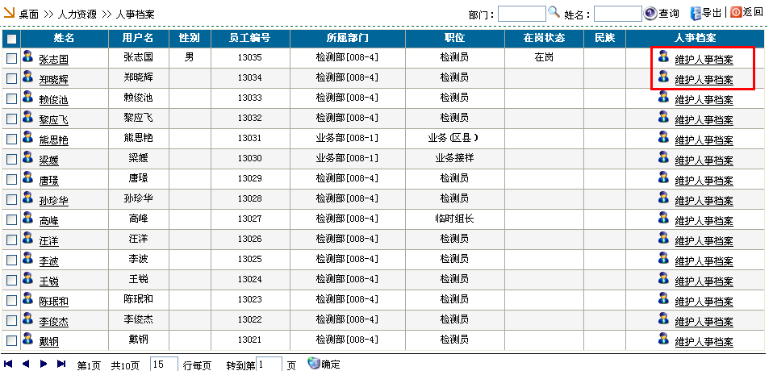

人事合同
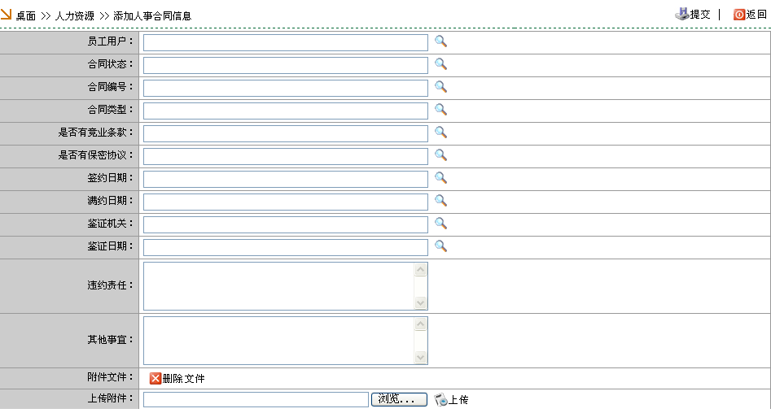
添加各类人事合同，可以上传附件留存备档。

奖惩记录
记录奖励或者惩处的各项记录。
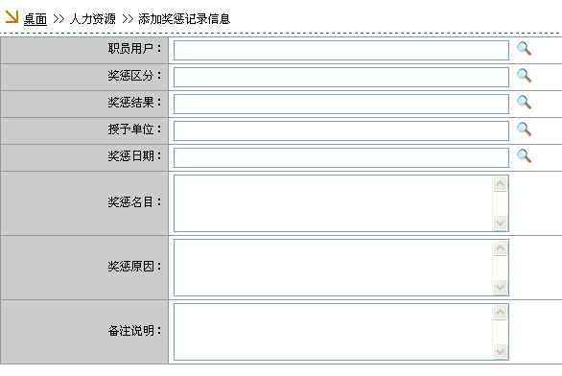

奖惩制度
记录单位的奖励或者惩处的各项制度，利于员工查询查看。
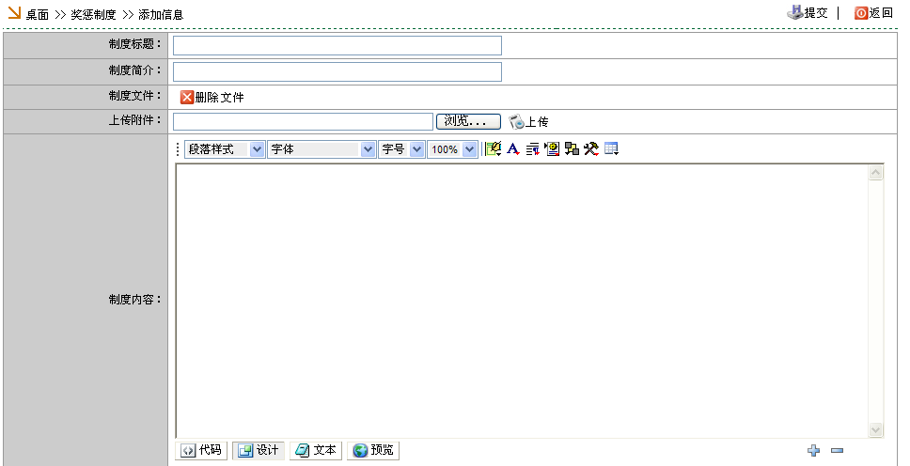

应聘简历
管理保存应聘人员的简历信息，留待以后存档备查。
个人简历文件的电子档可以上传作为附件。
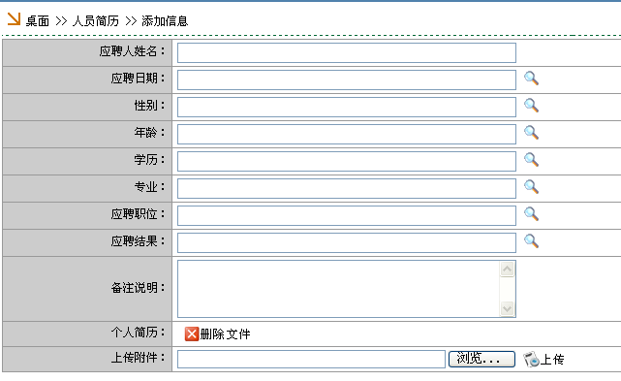

绩效考核
设置好绩效考核的各项参数后，单击绩效考核后，点击“添加”按钮，开始新一轮的绩效考核过程，记录各项评分，最后进行汇总。

薪酬管理
首先设置好薪酬管理的各项具体参数后，点击薪酬管理界面上的“添加”按钮，添加新的薪酬管理数据。
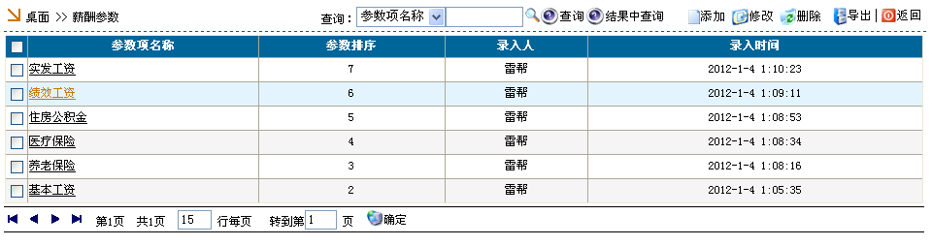
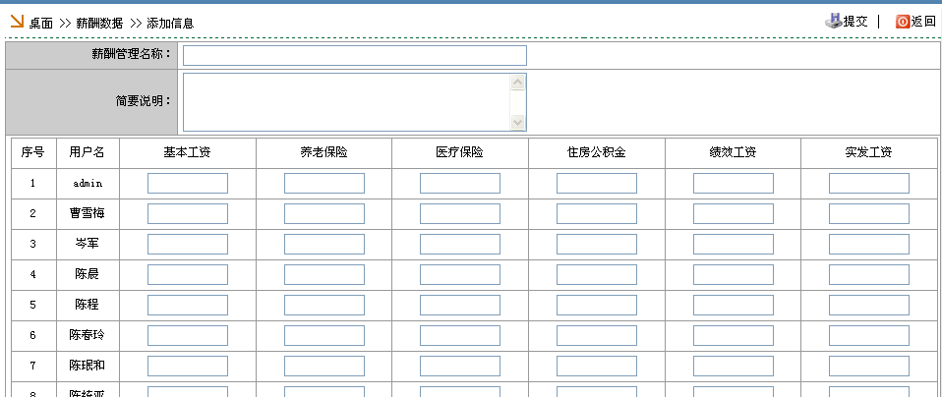

报表中心
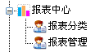
报表分类主要用于对系统各类自定义报表分大类管理。
报表管理，各个分类下对于各个报表进行查看与管理。

会议管理
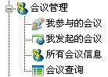
我参与的会议：显示的是要求当前登录用户参加的会议信息。
我发起的会议：我添加的会议信息。
所有会议信息：显示所有的会议信息，此项一般开启给系统管理员使用。
会议查询：有需要的用户可以开启这个项目菜单，用于查询会议信息。

车辆管理
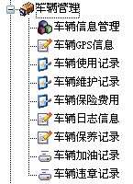
管理保存车辆管理中的各项数据，包括车辆的基本信息、使用记录、维护记录、保险费用、车辆日志、车辆保养记录、车辆加油记录、车辆违章记录登记处信息。
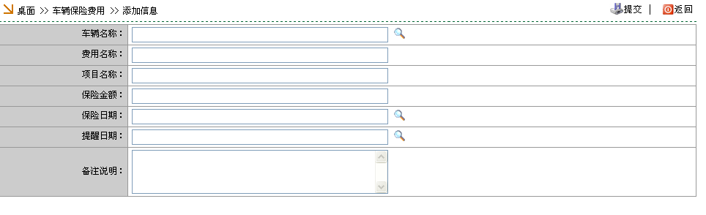
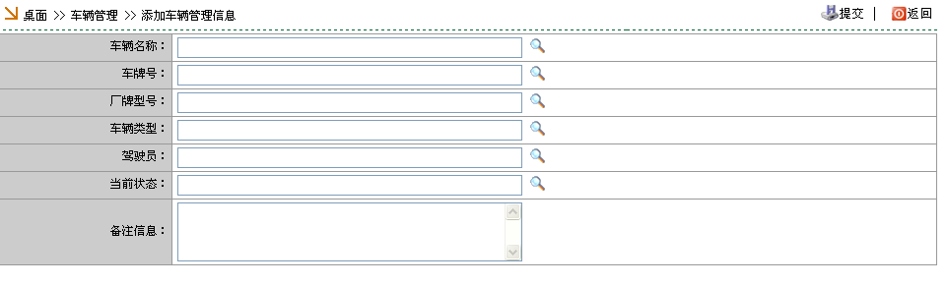
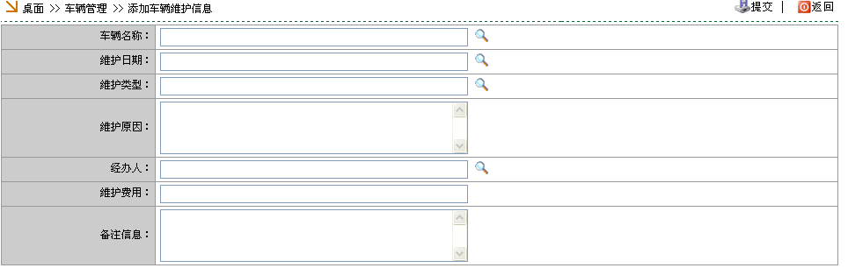

信息交流
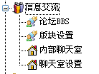
主要用于论坛BBS与聊天室，员工可以实时进行交流。

系统管理
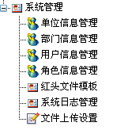
系统管理模块主要是设置单位信息、组织机构信息、权限控制、系统参数等。此模块一般由系统管理员管理与设置，一般用户无需开放此模块。

单位信息管理
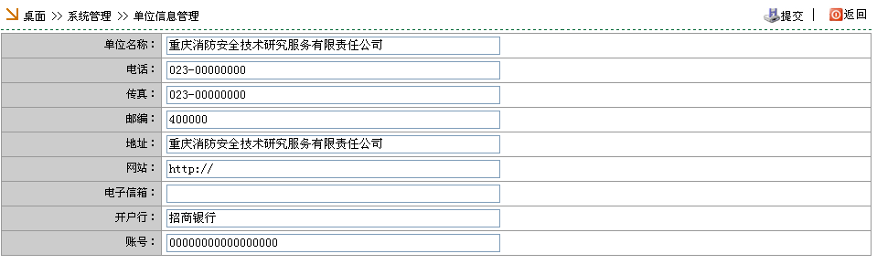
设置单位基本信息，各项填写完成后，点击“提交”按钮保存所填写的内容即可。

部门信息设置
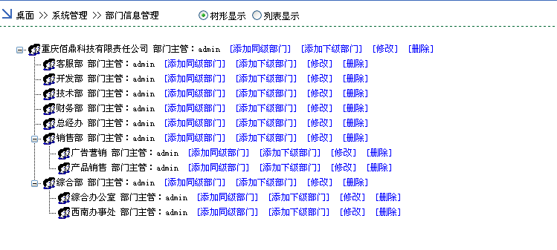
设置部门结构信息，部门结构层级可以支持无限级，可以自由设置部门结构，可以自由切换树形显示与列表显示。可以根据需要设置部门结构，填写部门各项信息。
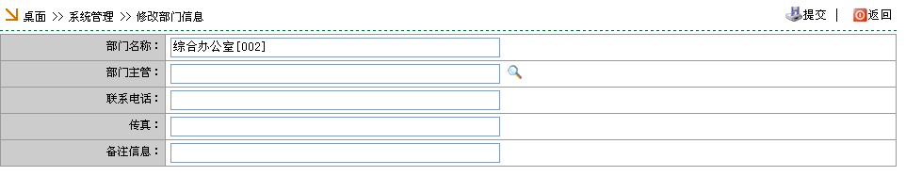

用户信息管理
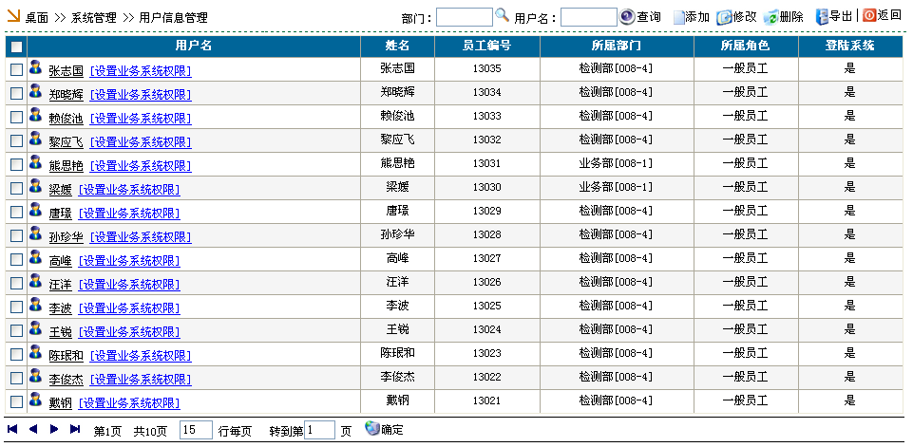
点击“添加”按钮，添加新的用户信息，输入该用户对应的基本信息，点击提交按钮即可。
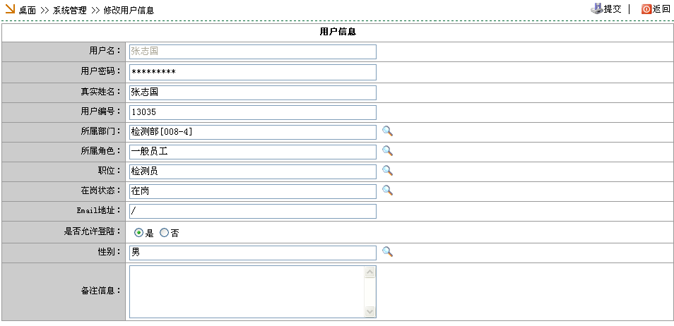

角色信息管理
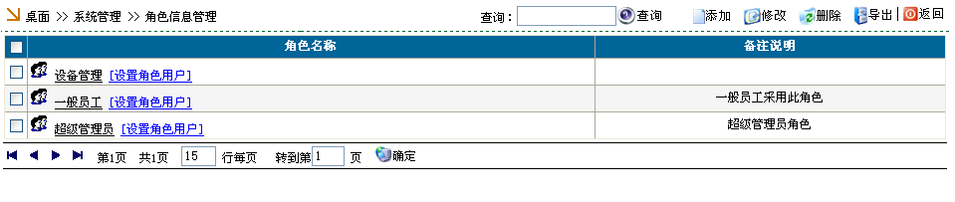
点击添加按钮，设置新的角色信息，勾选该角色组具有的权限。然后提交保存即可。
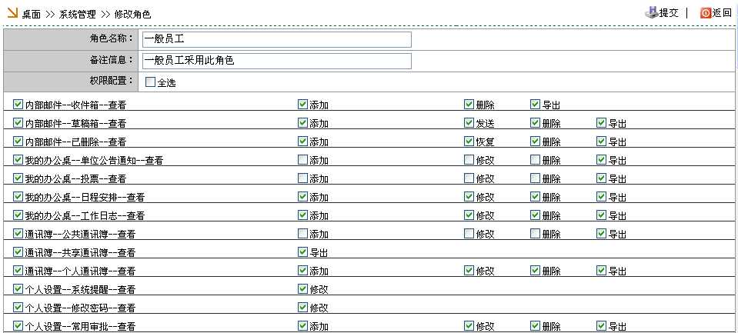
点击“设置角色用户”按钮，进入设置界面，可以选择用户进入这个角色中。
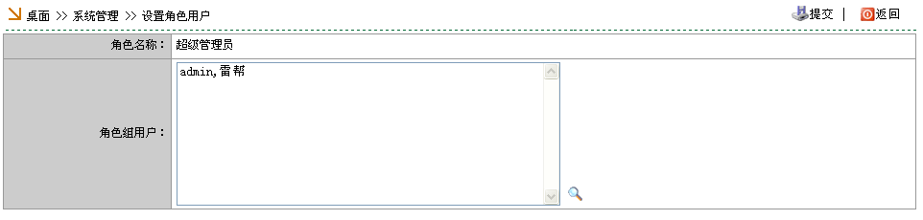
被设置进入该角色的用户将具有该角色中勾选的各项权限。

红头文件模板
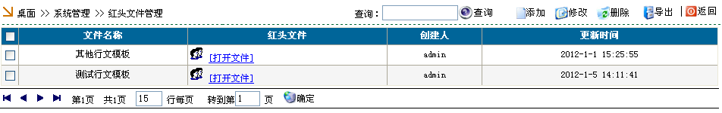
系统中上传的各种文件模板，可以下载观看，或者按照模板格式修改文档等。

系统日志管理
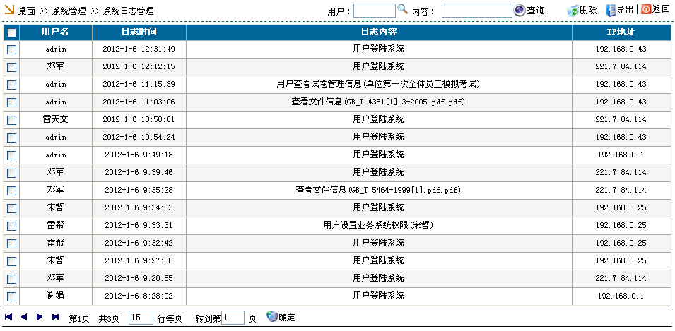
日志管理中记录了系统中各类操作的各种合同日志，管理员可以删除日志信息。

文件上传设置
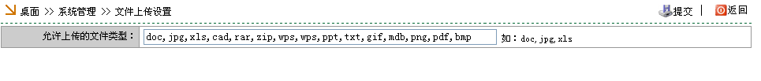
设置允许添加的文件格式的后缀名进入，如：doc,jpg,xls 点击提交后保存。

数据库备份与恢复

数据备份
备份前，先执行中的“服务停止”程序，停止OA系统运行。
首先将数据库备份：直接拷贝备份 “安装目录\DataBase\” 目录。

然后将附件文件备份：直接拷贝备份“安装目录\webroot\UploadFile” 目录。
备份后，执行项目中的“服务启动”程序，恢复OA系统运行。

数据恢复
备份前，先执行中的“服务停止”程序，停止OA系统运行。
将备份目录拷贝回原来的位置即可。
恢复后，执行项目中的“服务启动”程序，恢复OA系统运行。

软件报告
虽然我们尽全力在不同电脑上对软件进行各种严格的测试，但是也可能会存在测试不完善的地方，所以一旦您遇到这些问题，请将它告诉给我们，我们将会在下一次升级版中更新这些错误，这也将有助于我们完善软件。你可以发送电子邮件或者登录我们的网站告诉我们故障问题。
为了更准确的确定故障点，请在提交报告的同时包含如下信息：
1.你的系统配置信息，比如：OS(操作系统), CPU(处理器), RAM(内存), DISK(磁盘)等信息。
2.错误的发生的时候的具体的情况描述。（如果有能力的用户，请把屏幕截图一起寄给我们）
3.怎样可以产生这种错误（错误怎么发生，怎样重现出来的方法）。
4.网络情况（使用何种网络方式来访问系统，本地局域网、ADSL动态域名解析等）。
提示：越详细的说明会对我们解决问题会有更多的帮助，也能更快的为您解决问题

常见问题回答

定义的表单能重复使用吗？
表单是流程中数据的存储格式，很像Word中的文件模板。在“系统管理”中的“流程设置”中可以设计表单。在具体的“工作流”模块中，数据按照定义的表单格式进行输入，对于每一个具体的“工作”，输入的数据都是独立存在的，互不干扰。所以也可以说表单是可以重复使用的。

为什么有些表单不能删除？
定义了对应的流程的表单不能进行删除，除非先将对应的流程删除。

通过IE历史记录可以看到访问过的网页么？
本系统采用了网页认证机制，每一个页面都只有通过正确登录，身份验证正确后才能访问。如果使用办公系统后有事离开，请一定要关闭OA系统，这样他人也无法使用IE历史记录看到访问过的网页。

怎样在启动Windows后自动进入网络办公系统？
首先，打开浏览器输入办公系统网址，进入登录页面。在登录页面上按鼠标右键，在右键菜单中选择“创建快捷方式”即可在桌面创建OA快捷方式，将该快捷方式拖动到开始菜单-〉程序-〉启动，即可实现启动Windows后自动进入网络办公系统。

怎样通过Internet使用网络办公系统？
一般来讲，如果希望通过Internet使用网络办公系统，安装网络办公系统的服务器需要有一个Internet的IP地址，如202.204.88.1，如果用户使用LAN接入Internet，接入服务商会提供一个IP地址，如果使用ADSL固定IP方式接入，电信局也会分配一个IP地址。这种情况时，在远程使用网络办公系统，只需要上网在浏览器地址栏输入http://IP地址，就可以进入网络办公系统登录界面。
对于拨号上网或ADSL无固定IP方式接入Internet，可以申请一个动态域名指向服务。目前有很多这样的免费软件，例如到：http://www.vicp.net下载一个名为“花生壳”的软件，安装该软件并使用该软件提供的向导注册一个虚拟域名，例如：
http://abc.vicp.net
这样，一但安装网络办公系统的服务器连接到Internet时，该软件就会将ISP自动分配给该服务器的IP地址与注册的域名绑定。这种情况时，在远程使用网络办公系统，只需要上网在浏览器地址栏输入如
http://abc.vicp.net
这样的网址，就可以进入网络办公系统登录界面。
在企业中，一般使用路由方式接入Internet，这种情况下，企业中的计算机都只有类似192.168.0.10这样的局域网IP地址，如果在其中某台计算机上安装了网络办公系统，通过Internet访问该系统时，因为该计算机没有Internet的IP地址，所以无法直接定位到该计算机。解决的办法是配置路由器，将外界对OA端口的访问映射到OA服务器。
关于路由器的配置，对于不同的设备，配置方法也不尽相同，用户可通过免费的售后服务获得相关配置指导。

局域网使用OA的常见问题
1、客户机使用主机名无法访问OA系统
首先，可能是由于OA服务器的主机名使用了中文，而中文主机名是无法在Windows网络中寻址的。
其次，对于某些特殊网络，使用主机名寻址有可能速度较慢，或无法寻址，必须使用IP地址访问OA系统。
2、OA使用非80端口，部份客户机无法访问
可能是由于服务器的OA端口比较特殊，被客户机的防火墙软件拦截。服务器的OA端口建议指定为80、8080等常见http协议端口。
3、部份客户机登陆OA系统时，窗口被自动关闭，没有进入系统主界面。
客户机可能使用腾讯等浏览器，或安装了3721上网助手、金山毒霸、百度搜索工具、google搜索工具、MSN搜索工具等软件，并启用了屏蔽弹出广告窗口的功能，可能造成登陆后无法打开主界面窗口，请取消这类软件的屏蔽弹出广告窗口的设置，或指定对于OA网址不屏蔽弹出窗口。


联系电话：023-67466469 13696432490 QQ:9618195

